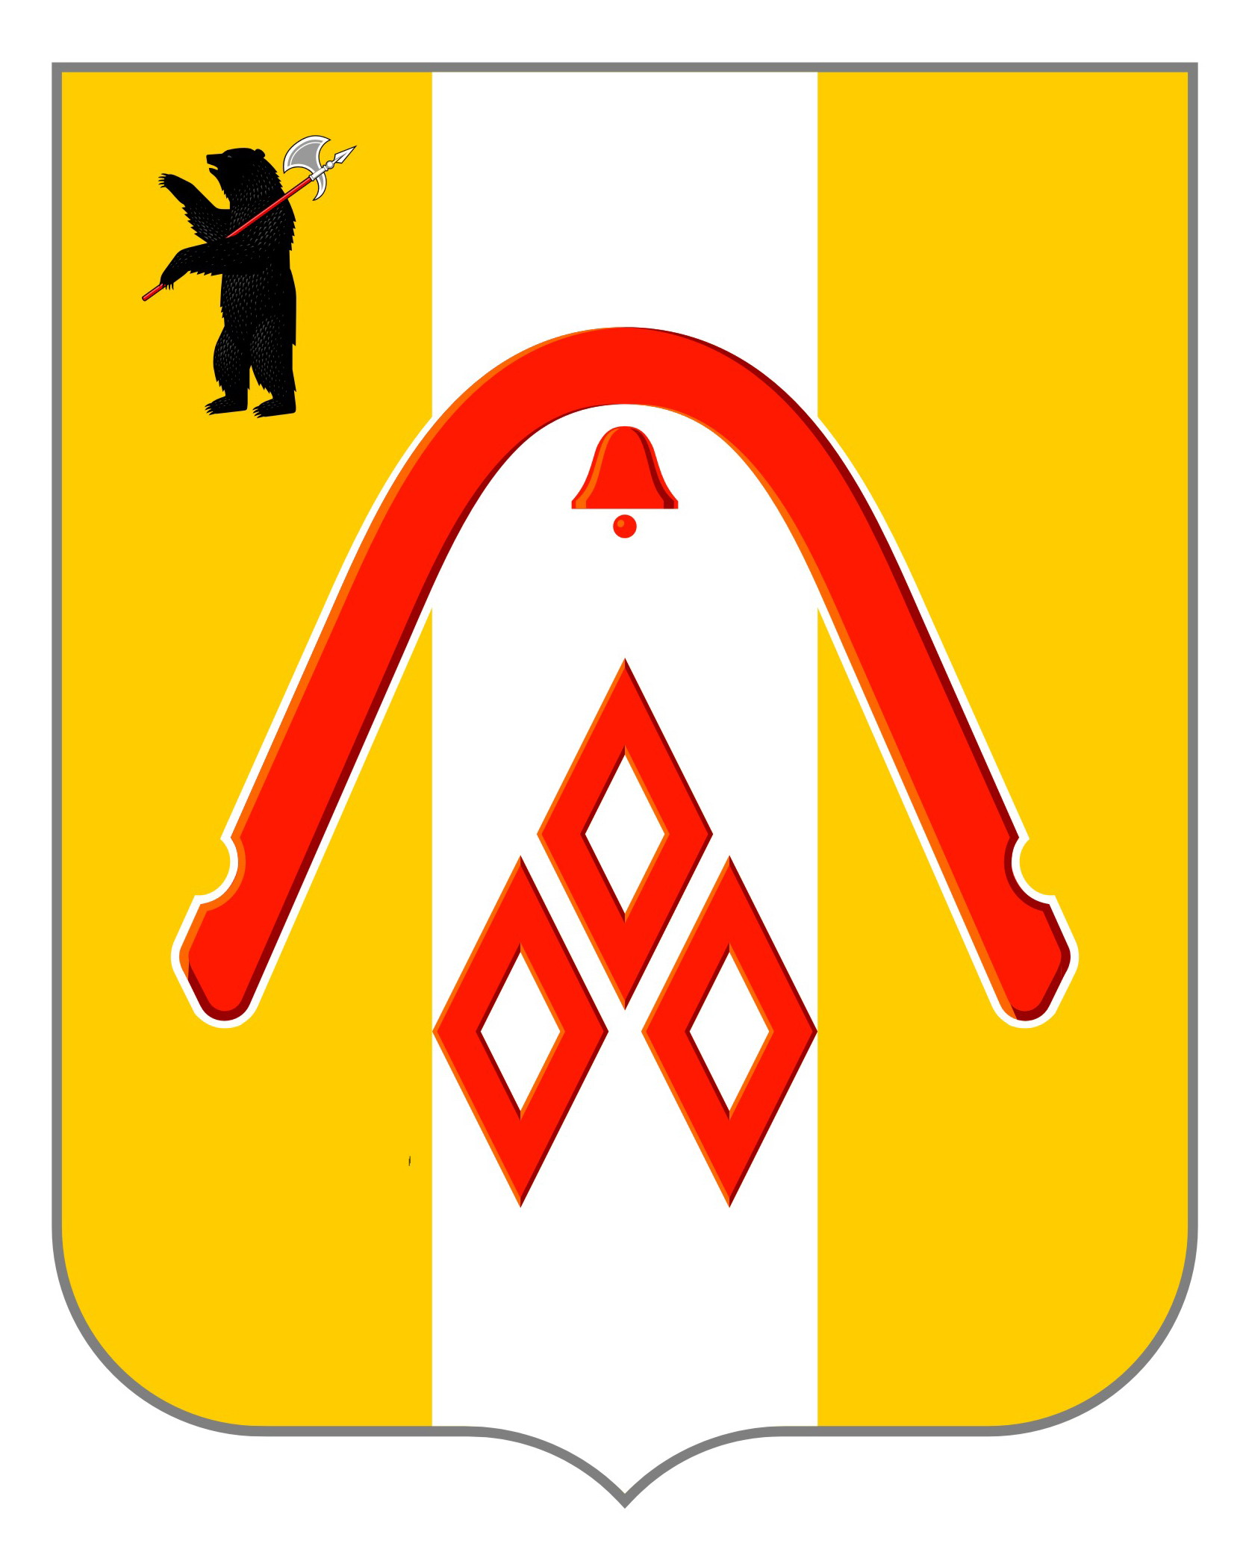

АДМИНИСТРАЦИЯ ГОРОДСКОГО ПОСЕЛЕНИЯ
ГАВРИЛОВ-ЯМ

ПОСТАНОВЛЕНИЕ

29.01.2013 № 43

Об утверждении Доклада об осуществлении
муниципального земельного контроля на
территории городского поселения Гаврилов-Ям
Ярославской области за 2012 год

Руководствуясь Федеральным законом от 06.10.2003 № 131-ФЗ «Об общих принципах организации местного самоуправления в Российской Федерации», Федеральным законом от 26.12.2008 № 294-ФЗ «О защите прав юридических лиц и индивидуальных предпринимателей при осуществлении государственного контроля (надзора) и муниципального контроля», постановлением Правительства Российской Федерации от 05.04.2010 № 215 «Об утверждении Правил подготовки докладов об осуществлении государственного контроля (надзора), муниципального контроля в соответствующих сферах деятельности и об эффективности такого контроля (надзора)», постановлением Администрации городского поселения Гаврилов-Ям от 18.12.2012 № 709 «Об утверждении Порядка подготовки и обобщения сведений об организации муниципального контроля (надзора)»,

АДМИНИСТРАЦИЯ ГОРОДСКОГО ПОСЕЛЕНИЯ ПОСТАНОВЛЯЕТ:

1. Утвердить Доклад об осуществлении муниципального земельного контроля на территории городского поселения Гаврилов-Ям Ярославской области за 2012 год (далее - Доклад) (Приложение 1).
2. Разместить Доклад на официальном сайте Администрации городского поселения Гаврилов-Ям в сети Интернет: http://gavrilovyamgor.ru/.
3. Контроль за исполнением настоящего Постановления возложить на первого заместителя Главы Администрации городского поселения Гаврилов-Ям В.Н. Таганова.
4. Постановление вступает в силу с момента подписания.

Глава Администрации
городского поселения
Гаврилов-Ям В.А.Попов
Приложение 1
к постановлению Администрации городского поселения Гаврилов-Ям
от 29.01.2013 № 43

Доклад

об осуществлении муниципального земельного контроля на территории городского поселения Гаврилов-Ям Ярославской области за 2012 год

Настоящий Доклад об осуществлении муниципального земельного контроля на территории городского поселения Гаврилов-Ям Ярославской области за 2012 год подготовлен во исполнение Постановления Правительства Российской Федерации от 05.04.2010 № 215 «Об утверждении Правил подготовки докладов об осуществлении государственного контроля (надзора), муниципального контроля в соответствующих сферах деятельности и об эффективности такого контроля (надзора)».

Раздел 1. Состояние нормативно-правового регулирования в соответствующей сфере деятельности

Муниципальный земельный контроль на территории городского поселения Гаврилов-Ям Ярославской области осуществляется на основании:
- Земельного кодекса Российской Федерации от 25.10.2001 № 136-ФЗ («Собрание законодательства РФ», 29.10.2001, № 44, ст. 4147; «Парламентская газета», № 204-205, 30.10.2001; «Российская газета», № 211-212, 30.10.2001);
- Федерального закона от 26 декабря 2008 года № 294- ФЗ «О защите прав юридических лиц и индивидуальных предпринимателей при осуществлении государственного контроля (надзора) муниципального контроля» («Российская газета», 2008, 30 декабря, № 266);
- Федерального закона от 6 октября 2003 года №131-ФЗ «Об общих принципах организации местного самоуправления в Российской Федерации» («Собрание законодательства РФ», 06.10.2003, № 40, ст. 3822; «Парламентская газета», № 186, 08.10.2003; «Российская газета», № 202, 08.10.2003);
- Кодекса Российской Федерации об административных правонарушениях от 31.12.2001 № 195-ФЗ (далее КоАП РФ) («Российская газета», № 256, 31.12.2001; «Парламентская газета», № 2-5, 05.01.2002; «Собрание законодательства РФ», 07.01.2002, № 1 (ч. 1), ст. 1);
- Административного регламента исполнения муниципальной функции «Муниципальный земельный контроль на территории городского поселения Гаврилов-Ям» № 4 от 09.01.2013 («Гаврилов-Ямский вестник», 2013,24 февраля, № 3);
- Положения «О порядке осуществления муниципального земельного контроля на территории городского поселения Гаврилов-Ям», утвержденным Решением Муниципального Совета городского поселения Гаврилов-Ям от 16.02.2010 № 15 (в редакции решения от 21.12.2010 № 76) («Гаврилов-Ямский вестник», 2010,26 февраля, № 14; в разделе Муниципальный совет > Нормативно-правовые акты, 24.01.2011).
Муниципальный земельный контроль направлен на обеспечение соблюдения обязательных требований и требований, установленных муниципальными правовыми актами, организациями, независимо от их организационно-правовой формы и формы собственности, индивидуальными предпринимателями, а также иными гражданами, не осуществляющими коммерческую деятельность (далее - физические лица), выявление и предупреждение правонарушений в сфере земельных отношений и на обеспечение защиты интересов городского поселения Гаврилов-Ям в области использования земель.
Муниципальный земельный контроль осуществляется в форме проверок выполнения юридическими лицами, индивидуальными предпринимателями, а также физическими лицами обязательных требований, установленных федеральными законами и принимаемыми в соответствии с ними иными нормативными правовыми актами.
Объектом муниципального земельного контроля являются все земельные участки, расположенные на территории городского поселения Гаврилов-Ям Ярославской области, вне зависимости от формы собственности и (или) ведомственной принадлежности, за исключением случаев, предусмотренных законодательством Российской Федерации.

Раздел 2. Организация муниципального земельного контроля

- Муниципальный земельный контроль на территории городского поселения Гаврилов-Ям Ярославской области осуществляется Администрацией городского поселения Гаврилов-Ям в лице отдела по вопросам ЖКХ и муниципального имущества (далее - орган муниципального контроля).
- Орган муниципального контроля осуществляет свою деятельность во взаимодействии со специальными уполномоченными государственными органами, осуществляющими государственный земельный контроль, организациями, общественными объединениями, а также гражданами.
Лица, осуществляющие муниципальный земельный контроль, осуществляют контроль за:
а) соблюдением требований по использованию земель;
б) соблюдением порядка, исключающего самовольное занятие земельных участков или использование их без оформленных в установленном порядке правоустанавливающих документов;
в) соблюдением порядка переуступки права пользования землей;
г) предоставлением достоверных сведений о состоянии земель;
д) своевременным выполнением обязанностей по приведению земель в состояние, пригодное для использования по целевому назначению, или их рекультивации после завершения разработки месторождений полезных ископаемых (включая общераспространенные полезные ископаемые), строительных, лесозаготовительных, изыскательских и иных работ, ведущихся с нарушением почвенного слоя, в том числе работ, осуществляемых для внутрихозяйственных и собственных надобностей;
е) использованием земельных участков по целевому назначению;
ж) своевременным и качественным выполнением обязательных мероприятий по улучшению земель и охране почв от водной эрозии, заболачивания, подтопления, переуплотнения, захламления, загрязнения и по предотвращению других процессов, ухудшающих качественное состояние земель и вызывающих их деградацию;
з) выполнением требований по предотвращению уничтожения, самовольного снятия и перемещения плодородного слоя почвы, а также порчи земель в результате нарушения правил обращения с пестицидами, агрохимикатами или иными опасными для здоровья людей и окружающей среды веществами и отходами производства и употребления;
и) исполнением предписаний по вопросам соблюдения земельного законодательства и устранения нарушений в области земельных отношений, вынесенных государственными инспекторами;
к) наличием и сохранностью межевых знаков границ земельных участков;
л) выполнением иных требований земельного законодательства по вопросам использования и охраны земель.
Лица, осуществляющие муниципальный земельный контроль, обязаны:
а) своевременно и в полной мере исполнять предоставленные в соответствии с законодательством Российской Федерации полномочия по предупреждению, выявлению и пресечению нарушений обязательных требований и требований, установленных муниципальными правовыми актами;
б) соблюдать законодательство Российской Федерации, права и законные интересы юридических лиц и физических лиц, проверка которых проводится;
в) проводить проверку на основании постановления Администрации городского поселения Гаврилов-Ям;
г) посещать земельные участки юридических лиц, индивидуальных предпринимателей и физических лиц в целях проведения проверки только во время исполнения служебных обязанностей при предъявлении служебного удостоверения и постановления Администрации городского поселения Гаврилов-Ям о проведении проверки, а в случаях, установленных федеральным законом, копии документа о согласовании проведения проверки;
д) не препятствовать руководителю, иному должностному лицу или уполномоченному представителю юридического лица, физическому лицу, его уполномоченному представителю присутствовать при проведении проверки и давать разъяснения по вопросам, относящимся к предмету проверки;
е) предоставлять руководителю, иному должностному лицу или уполномоченному представителю юридического лица, физическому лицу, его уполномоченному представителю, присутствующим при проведении проверки, информацию и документы, относящиеся к предмету проверки;
ж) знакомить руководителя, иного должностного лица или уполномоченного представителя юридического лица, индивидуального предпринимателя, физическое лицо, его уполномоченного представителя с результатами проверки;
з) доказывать законность своих действий при их обжаловании юридическими лицами и физическими лицами в порядке, установленном законодательством Российской Федерации.
и) соблюдать сроки проведения проверки, установленные федеральным законом;
к) не требовать от юридического лица, физического лица документы и иные сведения, представление которых не предусмотрено законодательством Российской Федерации;
л) перед началом проведения проверки по просьбе руководителя, иного должностного лица или уполномоченного представителя юридического лица, индивидуального предпринимателя, физического лица, его уполномоченного представителя ознакомить их с положениями административного регламента, в соответствии с которым проводится проверка;
м) осуществлять запись о проведенной проверке в журнале учета проверок юридических лиц, индивидуальных предпринимателей.
Проверки по муниципальному земельному контролю проводятся на основании постановления Администрации городского поселения Гаврилов-Ям (далее - Постановление).
Проверка может проводиться только теми лицами, которые указаны в постановлении о проведении проверки.
В целях проверки выполнения юридическими лицами, индивидуальными предпринимателями и физическими лицами обязательных требований, лица, осуществляющие муниципальный земельный контроль, в пределах своей компетенции проводят документарные и выездные проверки.
Проверки могут быть плановыми и внеплановыми. Срок проведения проверки не может превышать 20 рабочих дней.
Плановые и внеплановые проверки проводятся в форме документарной проверки и выездной проверки.
О проведении плановой проверки юридические лица, индивидуальные предприниматели, физические лица уведомляются органом муниципального контроля не позднее чем в течение 3 рабочих дней до начала ее проведения посредством направления постановления и уведомления о начале проведения проверки.
В отношении одного субъекта малого предпринимательства общий срок проведения плановой выездной проверки не может превышать пятьдесят часов для малого предприятия и пятнадцать часов для микропредприятия в год.
Плановые проверки в отношении юридических лиц, индивидуальных предпринимателей проводятся не чаще одного раза в три года на основании разрабатываемых ежегодных планов.
Ежегодный план в отношении юридических лиц, индивидуальных предпринимателей разрабатывается в порядке и сроки, предусмотренные действующим законодательством Российской Федерации.
Сведения о проверках проведенных совместных с другими надзорными органами в 2012 году:
Наименование контролирующего органа | Функция по контролю | Орган, с которым осуществлялось взаимодействие | Количество проведенных совместных проверок
Администрация городского поселения Гаврилов-Ям | Муниципальный земельный контроль на территории городского поселения Гаврилов-Ям Ярославской области | ОНД по Гаврилов-Ямскому району УНД ГУ МЧС России по Ярославской области | 2
Итого: |  |  | 2

Раздел 3. Финансовое и кадровое обеспечение муниципального земельного контроля

Для выполнения функций по осуществлению муниципального земельного контроля финансовых средств в бюджете на 2012 год выделено 56 000 рублей.
В течение 2012 года штатная численность работников, выполняющих работу по муниципальному контролю составила - 1 человек.
Квалификация специалистов Администрации городского поселения Гаврилов-Ям, выполняющих функции по муниципальному земельному контролю, соответствует направлению деятельности, которую они осуществляют.
Мероприятий по повышению квалификации в 2012 году не проводилось.

Раздел 4. Проведение муниципального земельного контроля.

На территории городского поселения Гаврилов-Ям Ярославской области за 2012 год было проведено 11 проверок, в том числе:
- в отношении юридических лиц и индивидуальных предпринимателей четыре плановые проверки, согласованные с прокуратурой и в соответствии с планом проверок на 2012 год;
- в отношении физических лиц семь внеплановых проверок, проведенных по заявлениям физических лиц.
Из общего количества проведенных проверок выявлено два нарушения земельного законодательства при использовании земельных участков.
При проведении проверок эксперты и экспертные организации не привлекались.
Случаев причинения юридическими лицами и индивидуальными предпринимателями, в отношении которых осуществляются контрольно-надзорные мероприятия, вреда жизни и здоровью граждан, вреда животным, растениям, окружающей среде, объектам культурного наследия (памятникам истории и культуры) народов Российской Федерации, имуществу физических и юридических лиц, безопасности государства, а также о случаях возникновения чрезвычайных ситуаций природного и техногенного характера не было.

Раздел 5. Действия органов муниципального земельного контроля по пресечению нарушений обязательных требований и (или) устранению последствий таких нарушений.

По результатам проверки лицами, осуществляющими муниципальный земельный контроль составляется акт проверки.
В целях подтверждения достоверности полученных в ходе проверки сведений, в случае выявления достаточных данных, указывающих на наличие события нарушения земельного законодательства, к акту может прилагаться иная информация, подтверждающая или опровергающая наличие нарушения земельного законодательства (схемы, обмер площади земельного участка и т.п.).
Акт проверки оформляется непосредственно после ее завершения в двух экземплярах, один из которых вручается руководителю, иному должностному лицу или уполномоченному представителю юридического лица, индивидуального предпринимателя, физическому лицу, его уполномоченному представителю. В случае если для составления акта проверки необходимо получить заключения по результатам проведенных исследований, испытаний, специальных расследований, экспертиз, акт проверки составляется в срок, не превышающий трех рабочих дней после завершения мероприятий по контролю, и вручается руководителю, иному должностному лицу или уполномоченному представителю юридического лица, индивидуального предпринимателя, физическому лицу, его уполномоченному представителю под расписку, либо направляется заказным почтовым отправлением с уведомлением о вручении, которое приобщается к экземпляру акта проверки, хранящемуся в деле органа муниципального контроля.
В случае если для проведения внеплановой выездной проверки требуется согласование ее проведения с органом прокуратуры, копия акта проверки направляется в орган прокуратуры, которым принято решение о согласовании проведения проверки, в течение пяти рабочих дней со дня составления акта проверки.
Результаты проверки, содержащие информацию, составляющую государственную, коммерческую, служебную, иную тайну, оформляются с соблюдением требований, предусмотренных законодательством Российской Федерации.
На территории городского поселения Гаврилов-Ям Ярославской области за 2012 год было составлено 11 актов проверок, в том числе:
- в отношении юридических лиц и индивидуальных предпринимателей четыре акта по плановым проверкам;
- в отношении физических лиц семь актов по внеплановым проверкам.
Методические работы с юридическими лицами и индивидуальными предпринимателями, в отношении которых проводятся проверки, направленной на предотвращение нарушений с их стороны - не проводились.
- Оспаривание в суде юридическими лицами и индивидуальными предпринимателями оснований и результатов проведения в отношении них мероприятий по контролю (количество удовлетворенных судом исков, типовые основания для удовлетворения обращений истцов, меры реагирования, принятые в отношении должностных лиц органов контроля) - нет.

Раздел 6. Анализ и оценка эффективности
муниципального земельного контроля.

Для анализа и оценки эффективности муниципального контроля используются следующие показатели:
- выполнение плана проведения проверок (доля проведенных плановых проверок в процентах от общего количества запланированных проверок) – 100 %;
- доля заявлений органов контроля, направленных в органы прокуратуры, о согласовании проведения внеплановых выездных проверок, в согласовании которых было отказано (в процентах от общего числа направленных в органы прокуратуры заявлений) – 0 %;
- доля проверок, результаты которых признаны недействительными (в процентах от общего числа проведенных проверок) – 0 %;
- доля проверок, проведенных органами контроля с нарушениями требований законодательства Российской Федерации о порядке их проведения, по результатам, выявления которых к должностным лицам органов контроля, осуществившим такие проверки, применены меры дисциплинарного, административного наказания (в процентах от общего числа проведенных проверок) – 0 %;
- доля юридических лиц, индивидуальных предпринимателей, в отношении которых органами контроля были проведены проверки (в процентах от общего количества юридических лиц, индивидуальных предпринимателей, осуществляющих деятельность на территории Российской Федерации, соответствующего субъекта Российской Федерации, соответствующего муниципального образования, деятельность которых подлежит контролю) – 5,6 %;
- среднее количество проверок, проведенных в отношении одного юридического лица, индивидуального предпринимателя – 1 проверка;
- доля проведенных внеплановых проверок (в процентах от общего количества проведенных проверок) – 0 %;
- доля правонарушений, выявленных по итогам проведения внеплановых проверок (в процентах от общего числа правонарушений, выявленных по итогам проверок) – 0 %;
- доля внеплановых проверок, проведенных по фактам нарушений, с которыми связано возникновение угрозы причинения вреда жизни и здоровью граждан, вреда животным, растениям, окружающей среде, объектам культурного наследия (памятникам истории и культуры) народов Российской Федерации, имуществу физических и юридических лиц, безопасности государства, а также угрозы чрезвычайных ситуаций природного и техногенного характера, с целью предотвращения угрозы причинения такого вреда (в процентах от общего количества проведенных внеплановых проверок) – 0 %;
- доля внеплановых проверок, проведенных по фактам нарушений обязательных требований, с которыми связано причинение вреда жизни и здоровью граждан, вреда животным, растениям, окружающей среде, объектам культурного наследия (памятникам истории и культуры) народов Российской Федерации, имуществу физических и юридических лиц, безопасности государства, а также возникновение чрезвычайных ситуаций природного и техногенного характера, с целью прекращения дальнейшего причинения вреда и ликвидации последствий таких нарушений (в процентах от общего количества проведенных внеплановых проверок) – 0%;
- доля проверок, по итогам которых выявлены правонарушения (в процентах от общего числа проведенных плановых и внеплановых проверок) – 0 %;
- доля проверок, по итогам которых по результатам выявленных правонарушений были возбуждены дела об административных правонарушениях (в процентах от общего числа проверок, по итогам которых были выявлены правонарушения) – 0 %;
- доля проверок, по итогам которых по фактам выявленных нарушений были наложены административные наказания (в процентах от общего числа проверок, по итогам которых по результатам выявленных правонарушений возбуждены дела об административных правонарушениях) – 0 %;
- доля юридических лиц, индивидуальных предпринимателей, в деятельности которых выявлены нарушения обязательных требований, представляющие непосредственную угрозу причинения вреда жизни и здоровью граждан, вреда животным, растениям, окружающей среде, объектам культурного наследия (памятникам истории и культуры) народов Российской Федерации, имуществу физических и юридических лиц, безопасности государства, а также угрозу возникновения чрезвычайных ситуаций природного и техногенного характера (в процентах от общего числа проверенных лиц) – 0 %;
- доля юридических лиц, индивидуальных предпринимателей, в деятельности которых выявлены нарушения обязательных требований, явившиеся причиной причинения вреда жизни и здоровью граждан, вреда животным, растениям, окружающей среде, объектам культурного наследия (памятникам истории и культуры) народов Российской Федерации, имуществу физических и юридических лиц, безопасности государства, а также возникновения чрезвычайных ситуаций природного и техногенного характера (в процентах от общего числа проверенных лиц) – 0 %;
- количество случаев причинения юридическими лицами, индивидуальными предпринимателями вреда жизни и здоровью граждан, вреда животным, растениям, окружающей среде, объектам культурного наследия (памятникам истории и культуры) народов Российской Федерации, имуществу физических и юридических лиц, безопасности государства, а также возникновения чрезвычайных ситуаций природного и техногенного характера (по видам ущерба) – 0 %;
- доля выявленных при проведении проверок правонарушений, связанных с неисполнением предписаний (в процентах от общего числа выявленных правонарушений) – 0%.
Анализируя результаты проведенных плановых проверок по муниципальному земельному контролю можно сделать вывод о том, что:
-выявленные в ходе проверок нарушения земельного законодательства своевременно устраняются юридическими лицами и физическими лицами, а так же индивидуальными предпринимателями;
-стимулирует население к соблюдению земельного законодательства;
- земельные участки используются по целевому назначению;
-соблюдаются требования по использованию земель.

Раздел 7. Выводы и предложения по результатам муниципального земельного контроля.

По результатам проверок 2012 года можно сделать вывод, что муниципальный земельный контроль необходимо осуществлять ежегодно, добиваясь устранения выявляемых недостатков, в том числе: использование земельных участков не по целевому назначению, самовольное занятие земельных участков и др. для приведения использования земельных участков в соответствии с действующим законодательством.
Необходимы обучающие семинары для специалистов, осуществляющих муниципальный земельный контроль, для правильного применения на практике положений действующего федерального законодательства в области проведения муниципального земельного контроля.

